**Kính gửi :            Anh, Chị, em đại lý Malaysia Airlines,**

Malaysia Airlines xin gửi e-Banner thông tin về Lịch bay Tháng 9/2020 của Malaysia Airlines

Kính mong Quý Đại lý đăng trên trang Website/ Facebook và gửi đến các Khách hàng, SubAgent.

Xin cảm ơn – Trân trọng kính chào,

***Dear our esteemed Travel Agents***

*Malaysia Airlines would like to inform you of our normal scheduled flight from Hochiminh city to Kuala Lumpur, Malaysia.*

*Appreciate your posting this e-Banner in your website/Facebook and sending towards your Clients/ Sub-Agents,*

*Thank you very much*

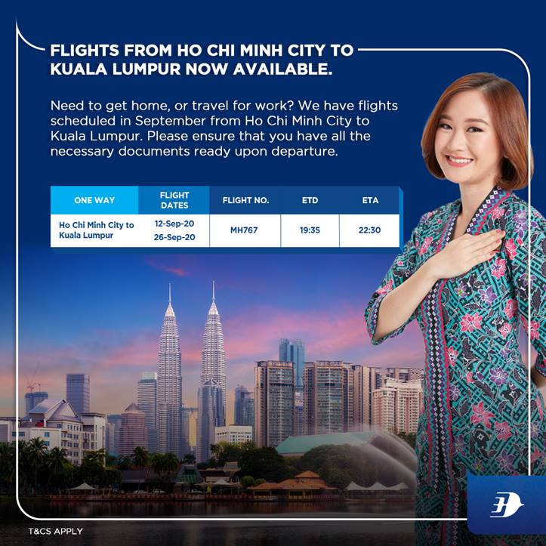

Best Regards